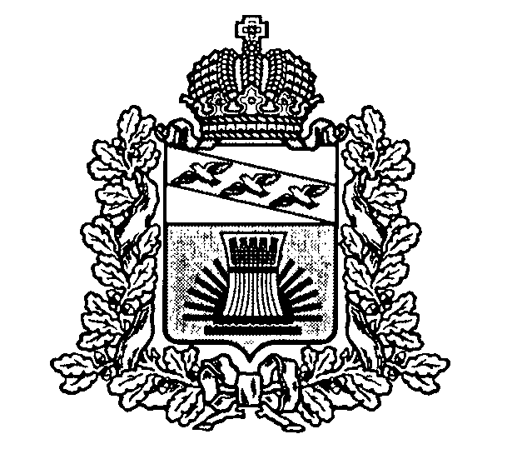

АДМИНИСТРАЦИЯ

**ЧЕРЕМИСИНОВСКОГО РАЙОНА**

**КУРСКОЙ ОБЛАСТИ**

**П О С Т А Н О В Л Е Н И Е**

от 27.05.2024 № 305

Курская область, 306440, пос. Черемисиново

Об определении гарантирующей организации

на территории сельских населенных пунктов

Черемисиновского района Курской области

В соответствии с подпунктом 1 и 2 пункта 1 статьи 6 Федерального закона от 07.12.2011г. №416-ФЗ «О водоснабжении и водоотведении» Администрация Черемисиновского района Курской области ПОСТАНОВЛЯЕТ:

## 1.Определить для централизованной системы холодного водоснабжения сельских населенных пунктов Черемисиновского района гарантирующей организацией акционерное общество «Курскоблводоканал» (АО «Курскоблводоканал») .

2.Постановление вступает в силу со дня его подписания.

Глава Черемисиновского района

Курской области М.Н.Игнатов